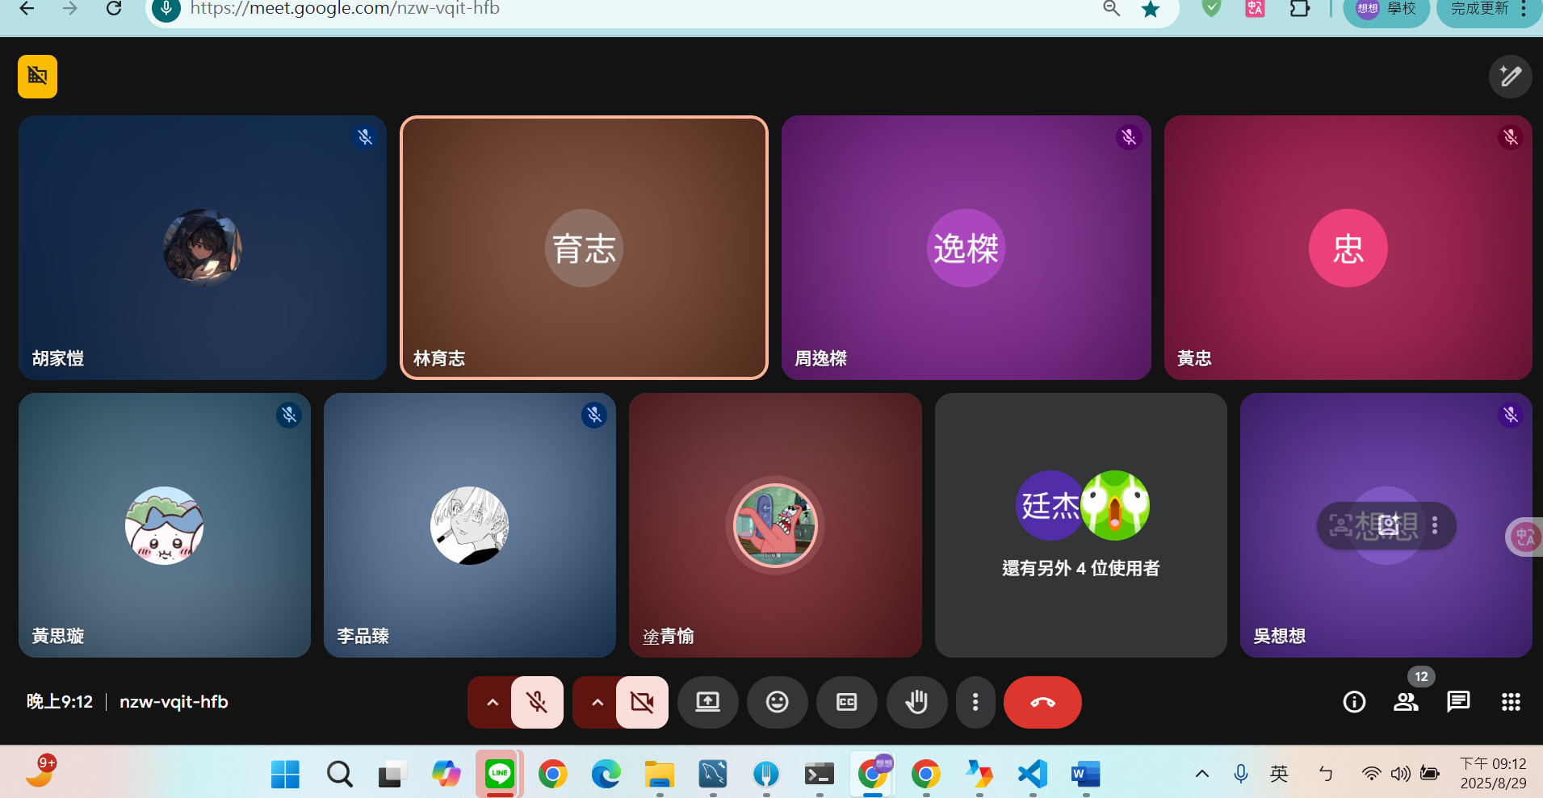

01:
- 管理員自介防止資料庫注入破壞
- 聊天室,貼圖 跳轉訊息
- 沒登入就點的報錯訊息
- 使用者路線規劃
- 搜尋問題
- 可以點入自介
- 管理員註冊密碼

